一、選擇題：45分（每題3分）
國民小學閩南語期中考 五年 班 座號： 姓名： 分數：
請把正確的選項寫在空格內。
（ ④ ）1.課文中「□□平安無代誌」，請問空格裡填入下列哪個選項較適當？ ①家在 ②加哉 ③佳栽 ④佳哉。
（ ② ）2.「同學蓋好奇」的「蓋」與下列何者意思不同？ ①十分 ②胡扯 ③非常 ④極度。
（ ④ ）3.「老師趕緊共救起」的「共」，華語的意思是什麼？ ①給
②跟、向 ③幫…… ④把、將。
（ ① ）4.下列何者為「老師趕緊共救起」的「共」的正確讀音？ ①ka7
②kiong7 ③kang7 ④kong7。
（ ④ ）5.下列何者為課文中「鼻足利」的意思？ ①鼻子很大 ②鼻子很長 ③鼻子很尖 ④鼻子很靈敏。
（ ② ）6.「綴佇跤邊鼻東鼻西」的「綴」，華語的意思是什麼？ ①接著 ②跟著 ③繼續 ④連著。
（ ④ ）7.「遠遠伊就走倚來」的「走倚來」，華語的意思是什麼？ ①跑走 ②跑過去 ③跑進來 ④跑過來。
（ ③ ）8.課文中「山豬三兄弟，起厝□□□」，請問空格裡填入下列哪個選項較適當？ ①靠別人 ②靠小弟 ③靠家己 ④靠大兄。
（ ③ ）9.「山豬三兄弟」內小弟起的厝上勇，伊是用啥物起的？ ①樹枝 ②草 ③磚仔 ④塗。
（ ② ）10.「野狼腹肚枵」是指野狼怎麼了？ ①吃飽了 ②肚子餓 ③肚子痛 ④肚子大。
（ ③ ）11.學校的水池飼真濟啥物動物？ ①狗 ②貓 ③魚 ④烏龜。
（ ① ）12.「佳哉平安無代誌」的「代誌」是啥物意思？ ①事情 ②代替 ③日記 ④問題。
（ ④ ）13.「好鼻獅，鼻足□」請問□內要填什麼語詞？ ①靈 ②大
③細 ④利。
（ ① ）14.「誰知大野狼，鼻著三兄弟」的「鼻」佇遮是啥物意思？ ①聞 ②鼻子 ③嚐 ④舔。
（ ① ）15.愛做啥？才知影花是芳的？ ①挲 ②鼻 ③相 ④摸。

二、是非題：30分（每題3分）
對的畫圈，不對的打叉。
（ ○ ）1.山豬三兄弟內底，小弟起的厝上勇。
（ ○ ）2.佇水池邊看魚仔真趣味，嘛愛注意安全。
（ ○ ）3.「定定圍佇水池仔邊」的「定定」是「常常」的意思。
（ ╳ ）4.「好鼻獅」可以形容一個人的嗅覺不靈敏。
（ ○ ）5.草厝仔佮柴寮攏予野狼共拆了了矣。
（ ╳ ）6.「挲」的意思是摸。
（ ○ ）7.山豬三兄弟的故事共咱講做任何代誌攏愛認真。
（ ╳ ）8.課文內底講阿英飼的貓仔真厲害，學校放學伊攏知。
（ ○ ）9.「阿英緊共攬倚來」的「攬」是「抱」的意思
（ ╳ ）10.山豬三兄弟起的厝上勇的是草厝仔。
三、配合題：15分（每題3分）
請看下面的圖，把正確的語詞寫在空格內。
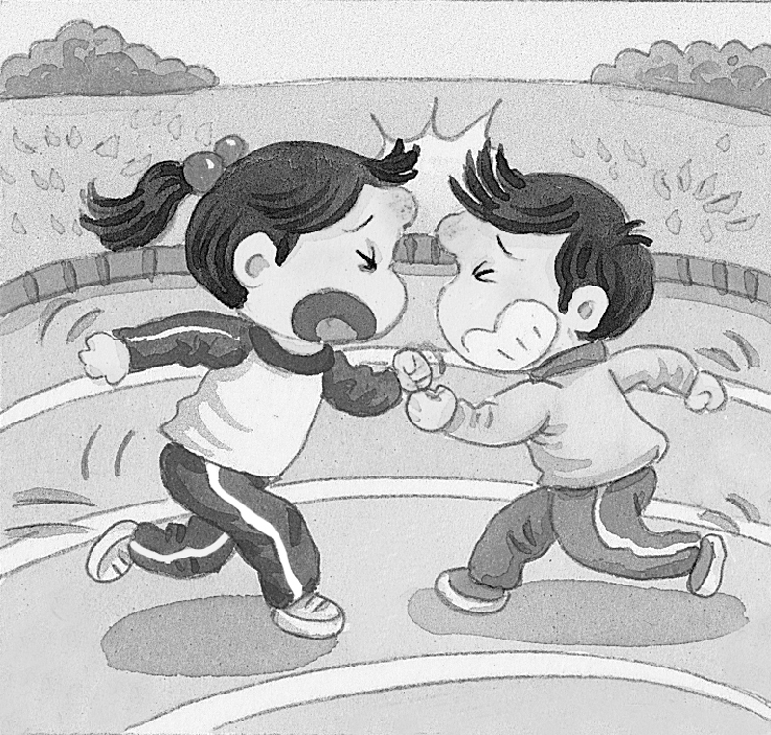  ㄅ. | 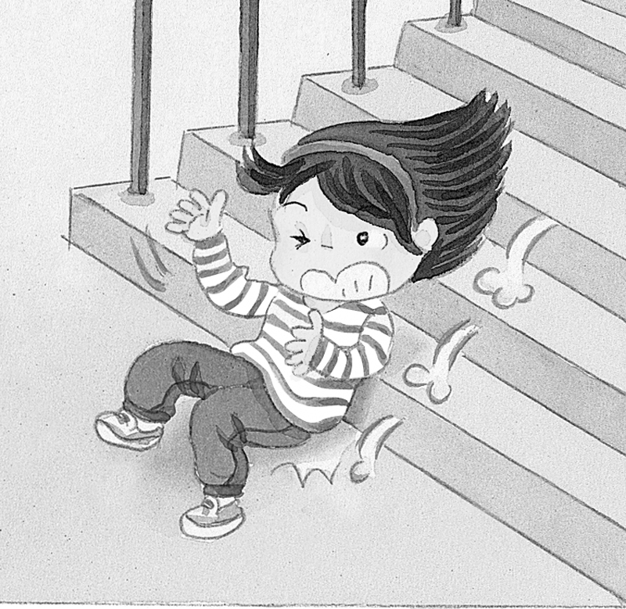  ㄆ. | 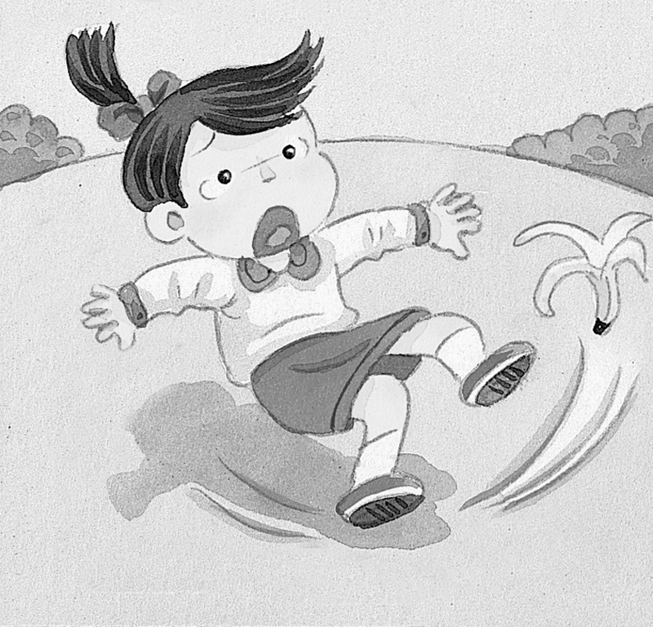  ㄇ. | 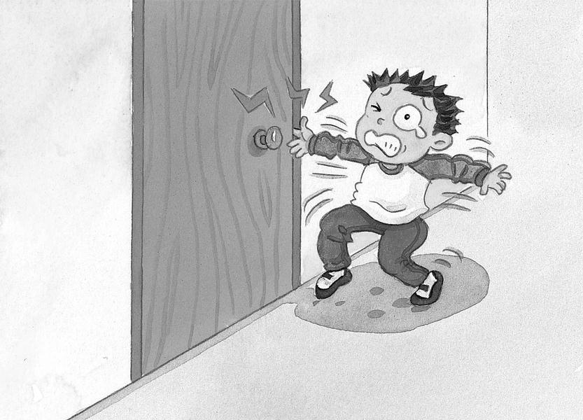  ㄈ. | 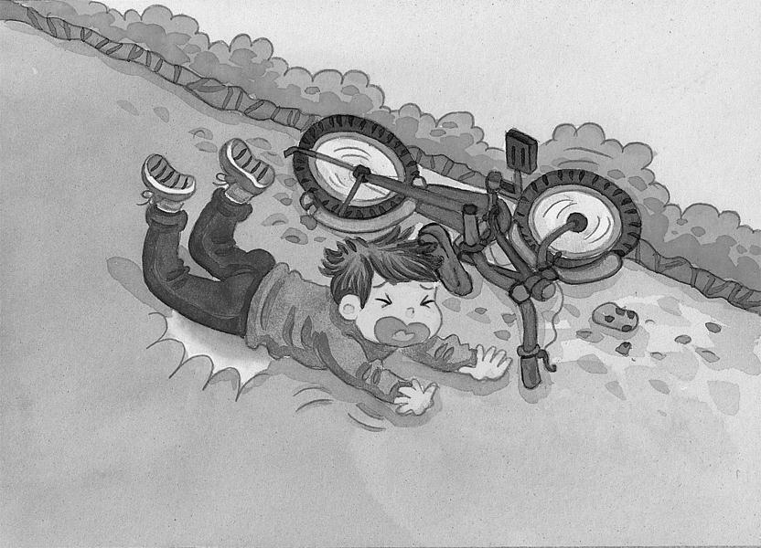  ㄉ.

1.相挵 | 2.跋倒 | 3.跙倒 | 4.頓龜 | 5.鋏著
ㄅ | ㄉ | ㄇ | ㄆ | ㄈ

四、寫數字：10分（每題2分）
請把正確的語詞代號寫在空格內。
①冊揹仔 ②鼻仔 ③鼻管 ④鼻看 ⑤真厲害
好鼻獅的 ② 實在是 ⑤ ，伊共 ③ 伸入去阿英的 ① 內，想欲 ④ 有啥物好物件，阿英緊張甲共伊攬倚來。

